Апрель
Учащиеся Лицея № 3 стали участниками первого городского форума «Наставник в деле».
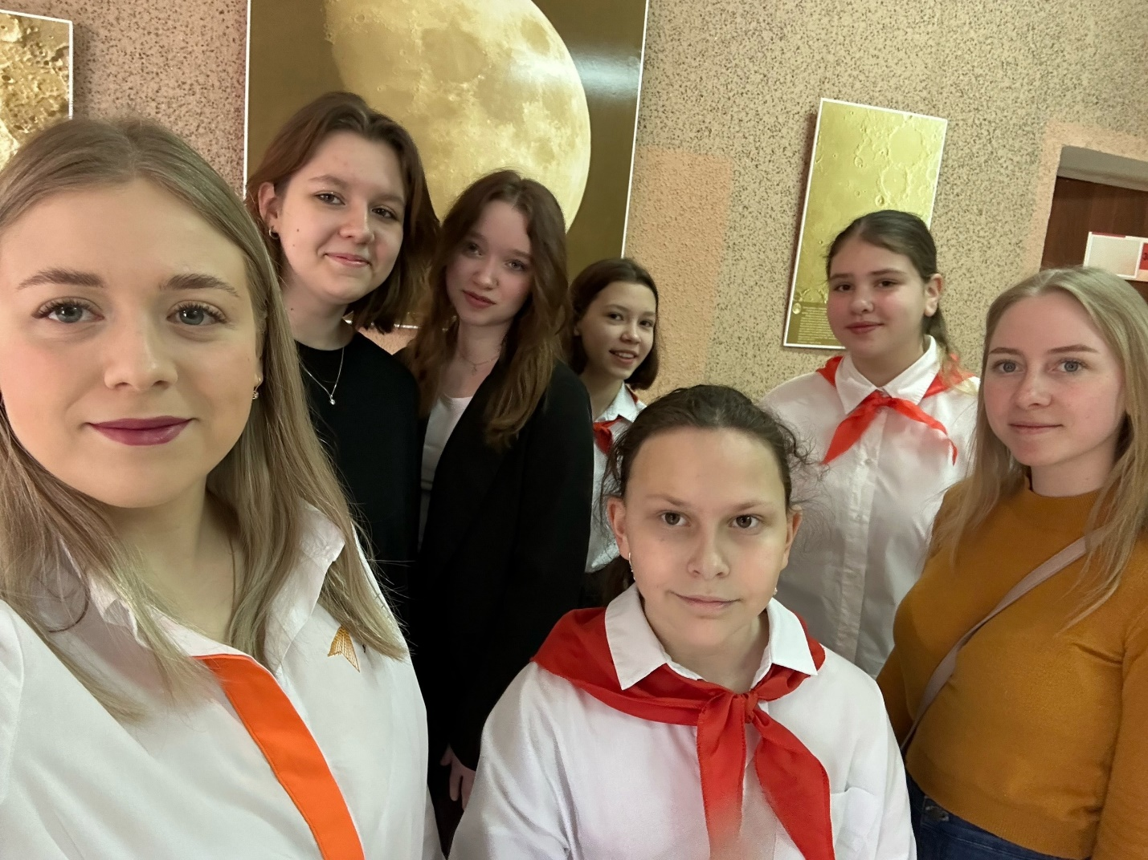

В Школе № 10 проходил проектно-образовательный интенсив «Фокус на новое поколение: лучшие практики воспитания».
В нем приняли участие заместители руководителей, советники директора по воспитанию, педагоги из всех саровских школ, гимназии и лицеев, учреждений дополнительного образования, а также специалисты в сфере молодежной политики.

Я-ТЫ-ОН-ОНА-вместе целая страна!
В Лицее № 3 завершилось прохождение 3 модуля программы "Я-ТЫ-ОН-ОНА-вместе целая страна!" для 5-х классов.
Ребята вместе со своим классным руководителем поговорили о правильных привычках, здоровом питании и режиме дня. А также сыграли в игру "В здоровом теле-здоровый дух".

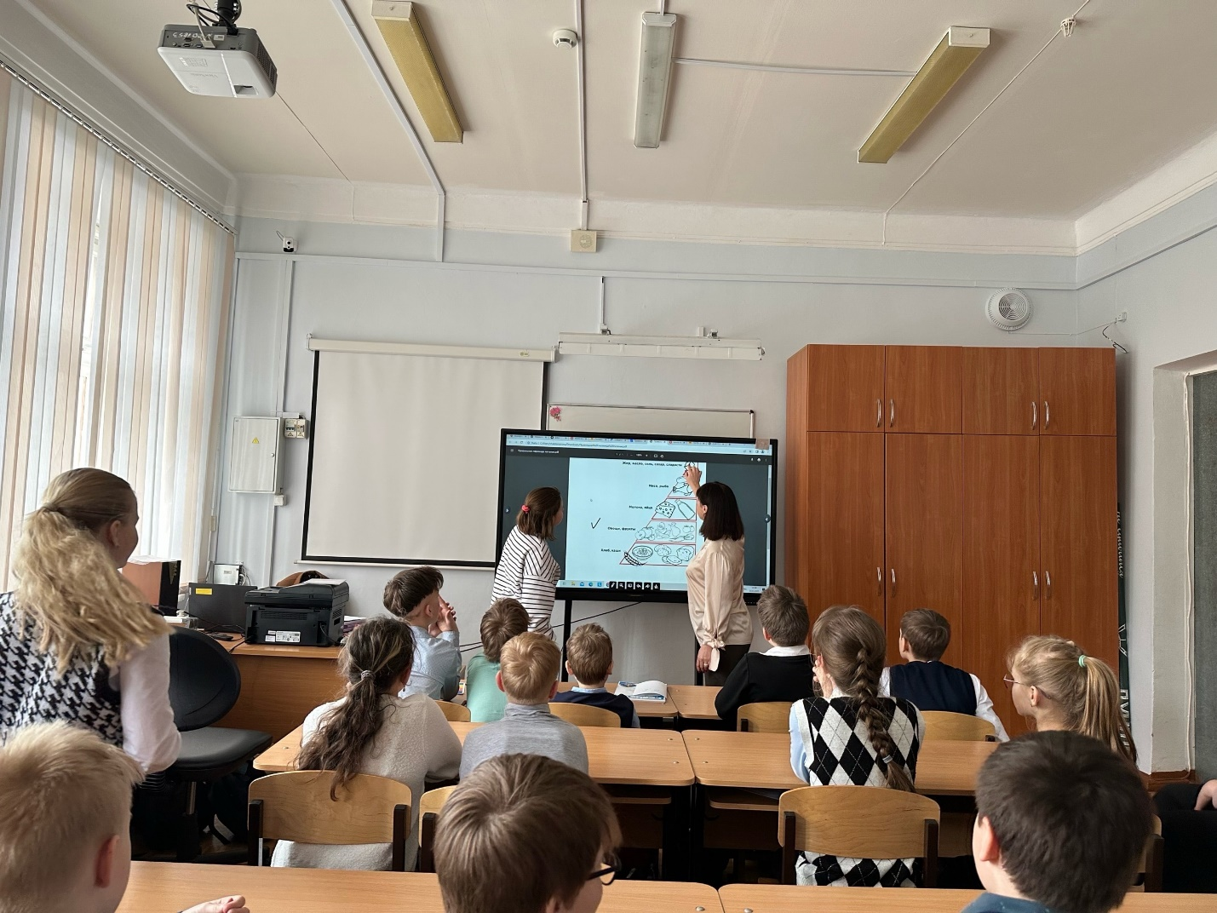

ЦЕНТР ДЕТСКИХ ИНИЦИАТИВ
Пионеры дружины «Космическая» готовятся к акции «Позитив для каждого» в рамках проекта «Недели позитива».

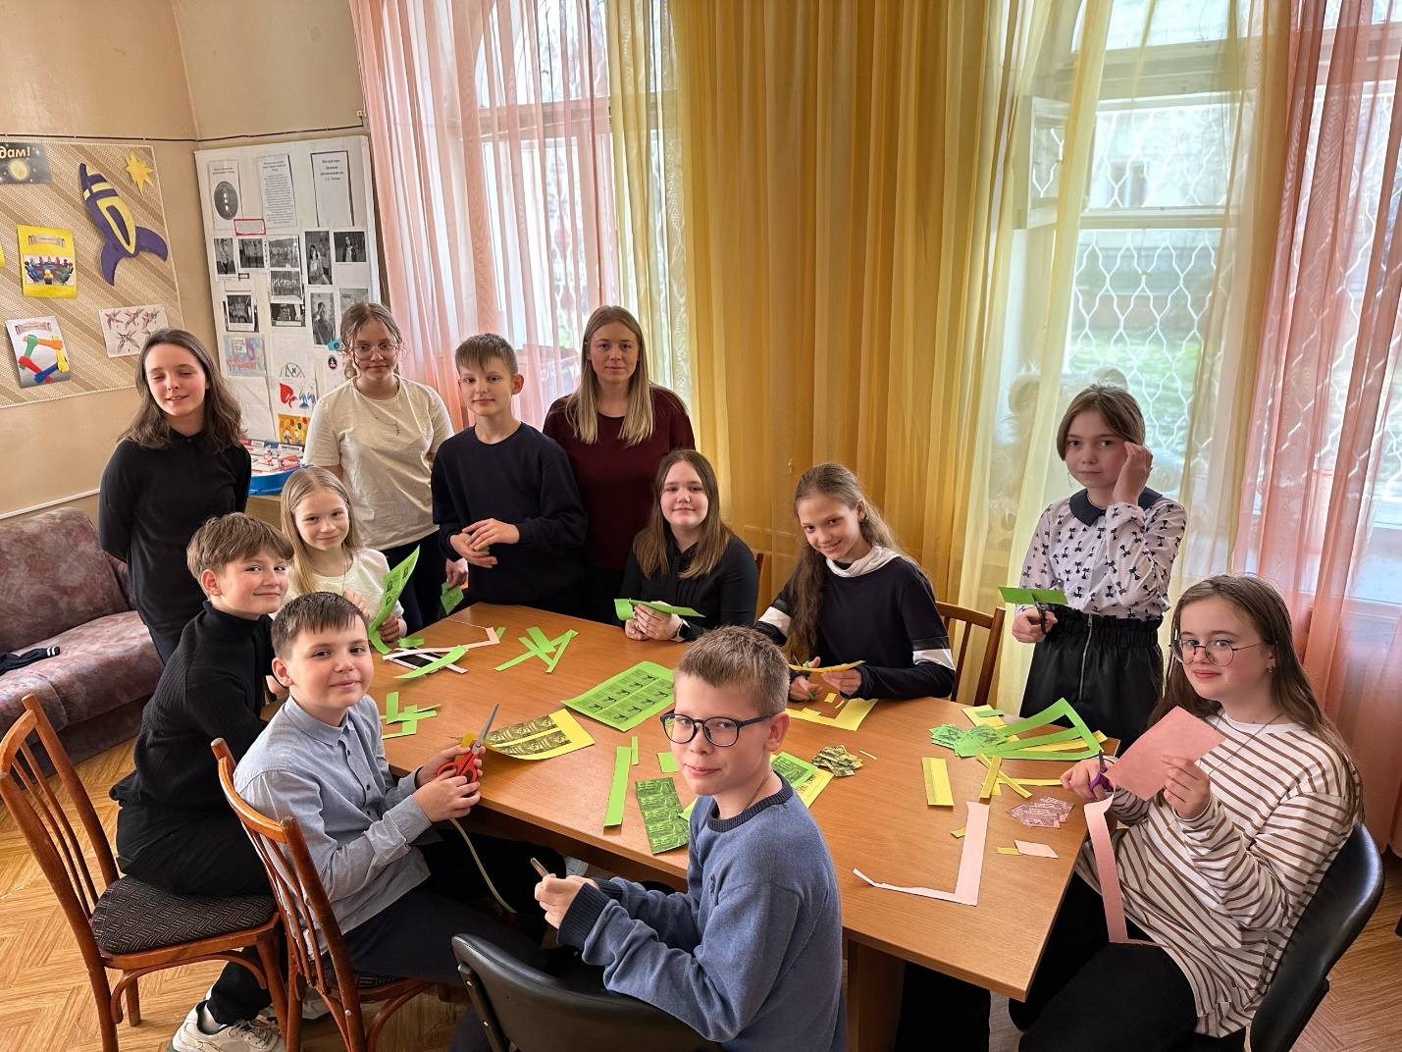

12 апреля||День космонавтики
Лицеисты вместе с советником директора по воспитанию приняли участие в акции «космический грунт».
Посмотрев фильм о садоводстве в космосе ребята вышли на школьный двор, чтобы посадить тюльпаны и гортензию.
"Облетев Землю на корабле-спутнике, я увидел, как прекрасна наша планета. Люди, будем хранить и приумножать эту красоту, а не разрушать её!" – Юрий Гагарин.
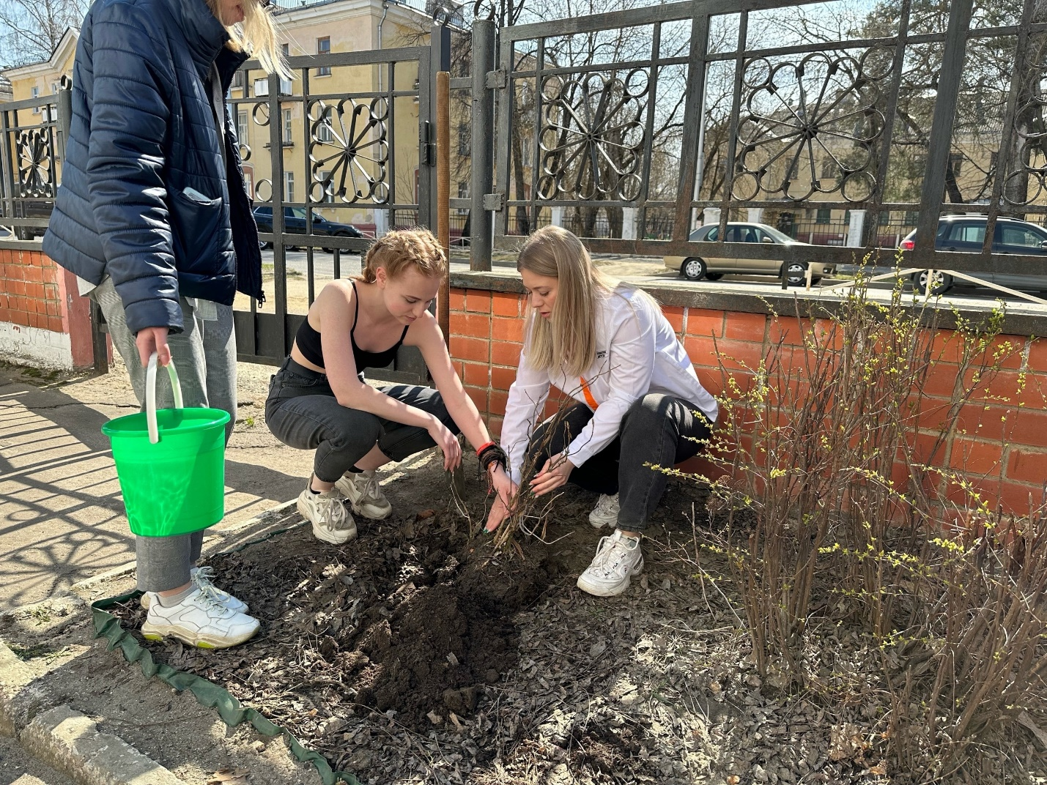

19 апреля|| День памяти о геноциде советского народа нацистами и их пособниками в годы Великой Отечественной войны
Лицеисты совместно с советником директора по воспитанию оформили информационный стенд и вспомнили, что действия Красной Армии и единение советского народа в достижении Победы спасли наше государство и его граждан от полного уничтожения.
А также в Лицее прошли разговоры о важном и тематические уроки.

22 апреля|| Международный день Земли
Главная цель этого праздника – привлечение внимания к проблемам экологии и природоохраны.
Всемирный день Земли напоминает нам о том, что мы живем на одной планете и что наша жизнь неразрывно связана с природой. Он призывает нас к ответственному отношению к окружающей среде и к заботе о ней для будущих поколений.
В Лицее прошел кинолекторий и акция «Озеленяй».
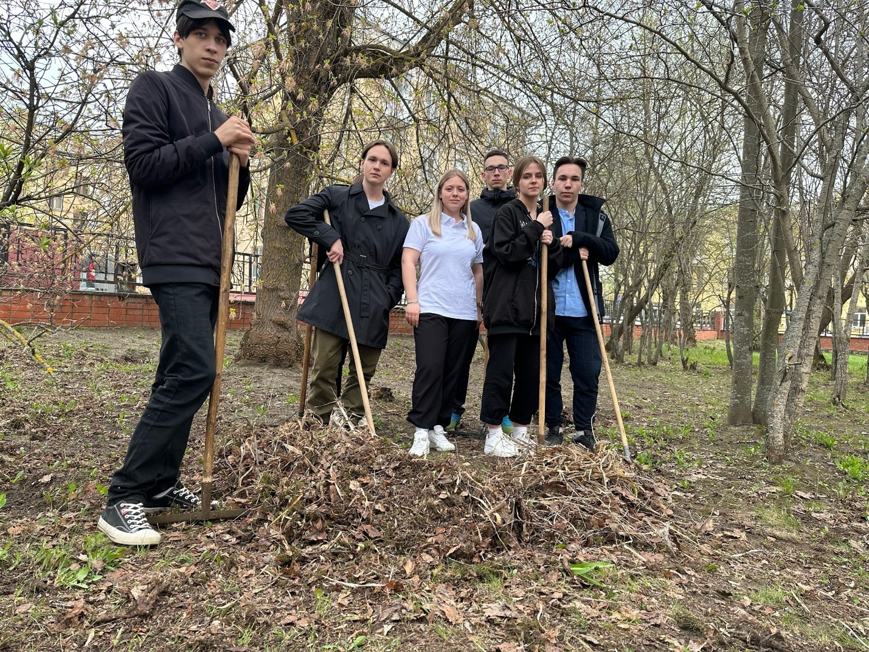

Весенняя неделя добра
В рамках акции «Весенняя неделя добра» лицеисты посадили рябины на школьном дворе.

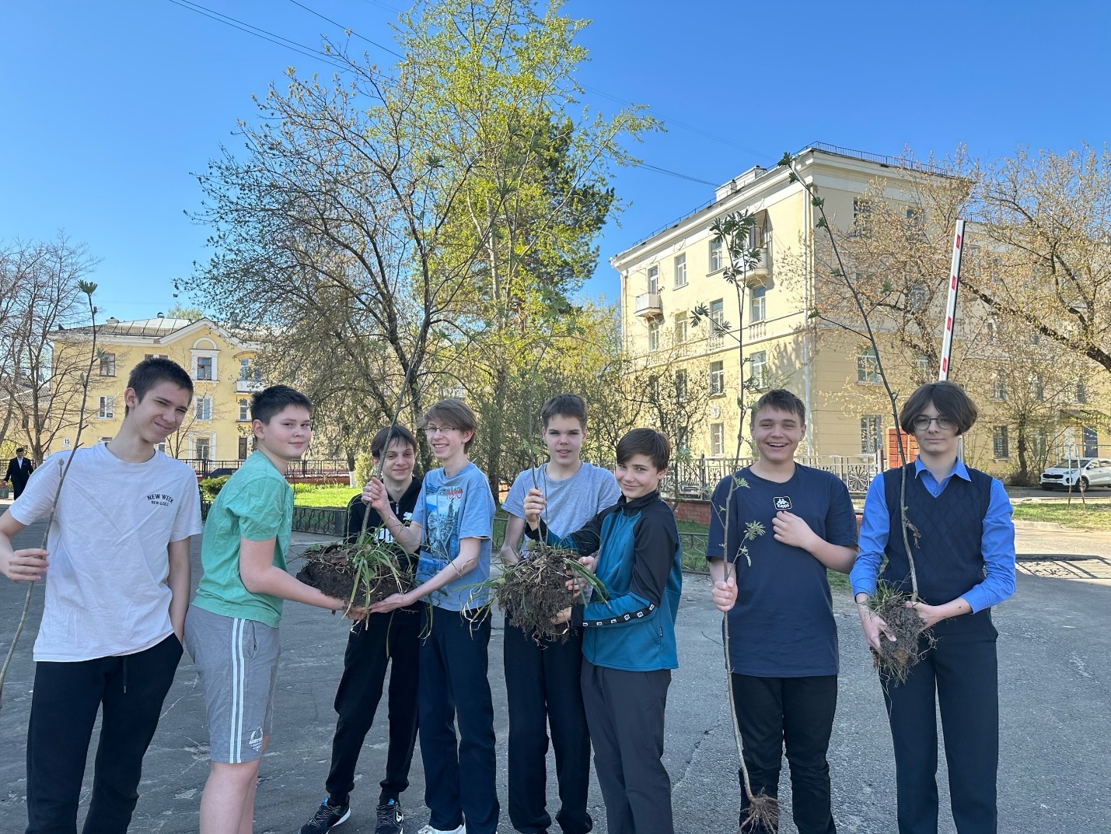

27 апреля||День российского парламентаризма ‍
27 апреля в России ежегодно отмечается памятная дата – День российского парламентаризма. Этот день позволяет привлечь внимание к деятельности законодательных органов власти, их ответственности за процесс становления современного гражданского общества, укрепление российской государственности.
В Лицее прошли уроки в музее, посвящённые этой памятной дате.

